# 必要軟體

1. 先到python官方網站下載python 3

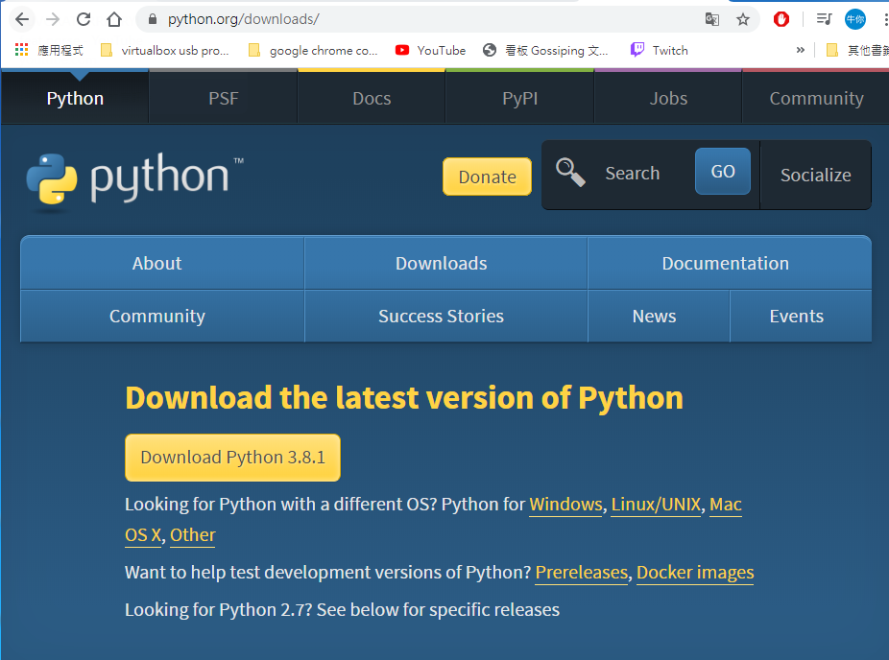

1. 選擇對應平台的python3

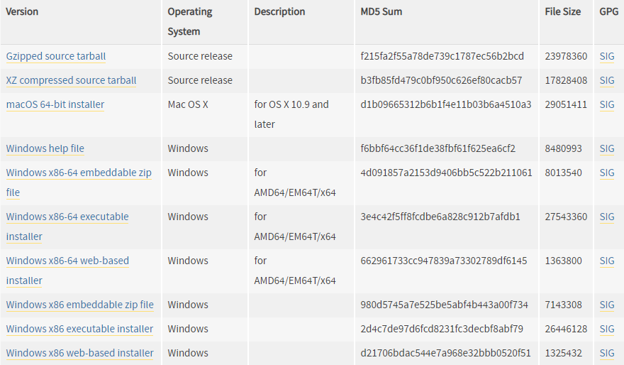

windows平台有提供圖型化安裝 – executable installer

1. 下載過程中請點選下圖中紅框的選項，之後直接按下install now

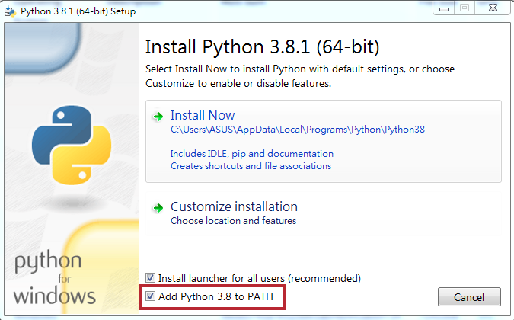

# windows平台

自動選課功能

1. 下載好後，請點選資料夾中的windowsStart

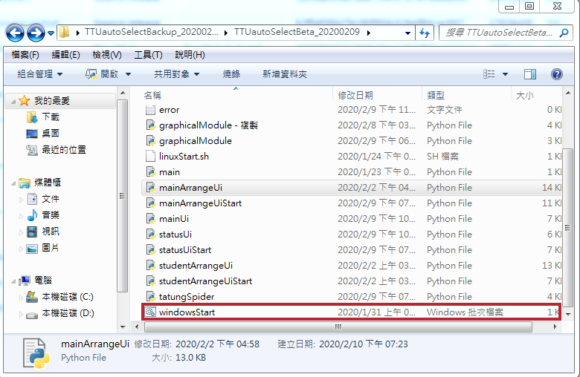

1. 第一次執行的時候，會需要一些時間安裝需要的python模組

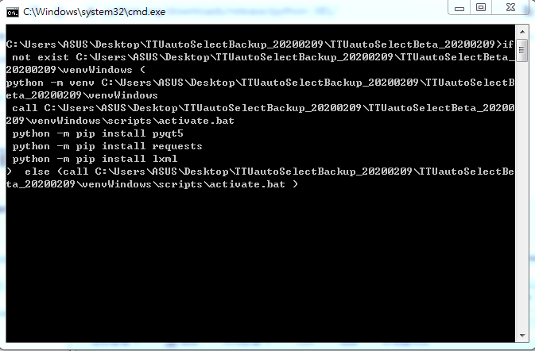

1. 正常開啟後，會出現下圖中的畫面

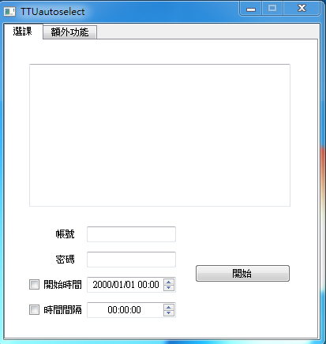

課程代碼放置區

每個課程代碼都是獨立一行

例:

I123456

I456789

如果要使用開始時間與時間間隔，請勾選相對應的方格

1. 開始時間:

設定開始執行的時間，請注意時間不可比目前的時間早

1. 時間間隔:

開始後，只要所想要的課程代碼未被選上，將會執行到所有課程代碼被選上為止，每次執行的間隔為時間間隔所設定

注意時間間隔過短，會產生不正常的請求數量，其風險得看校方是否有防

1. 按下開始後，會出現下圖。

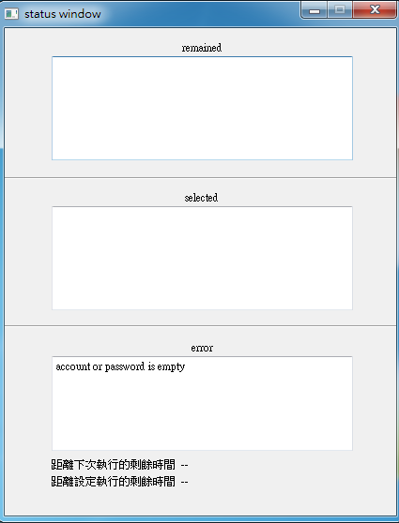

錯誤訊息區

選到的代碼

剩餘的代碼

注意:

距離下次執行的剩餘時間會卡在00:00:01是正常的，卡在那的時候是在執行選課的動作

錯誤訊息區:

Account or password is empty 帳號或密碼是空白的

Account or password is incorrect 帳號或密碼有錯誤

Start time error 開始時間設的比目前時間還早

額外功能 - 排課

1. 透過排課功能可以編排自己的課程時間表，點選【額外功能】中的【排課】將會顯示兩個視窗，預設上此兩個視窗剛開的時候會重疊，所以必須自行拖拉畫面。

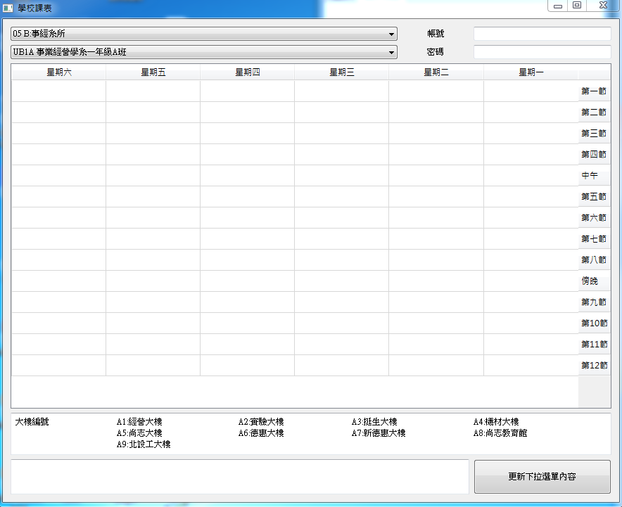

回報區

學校課表

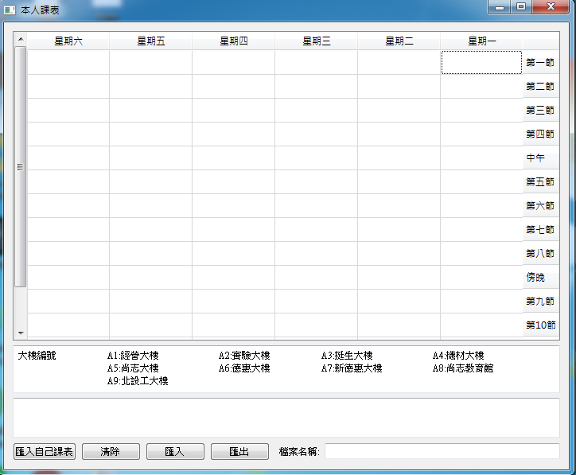

回報區 (目前沒有使用)

本人課表

1. 如果要抓取某科系的課程時，請在學校課表的右上方輸入，輸入完後請任意更動左上方的下拉式選單(此動作為登入的動作)，

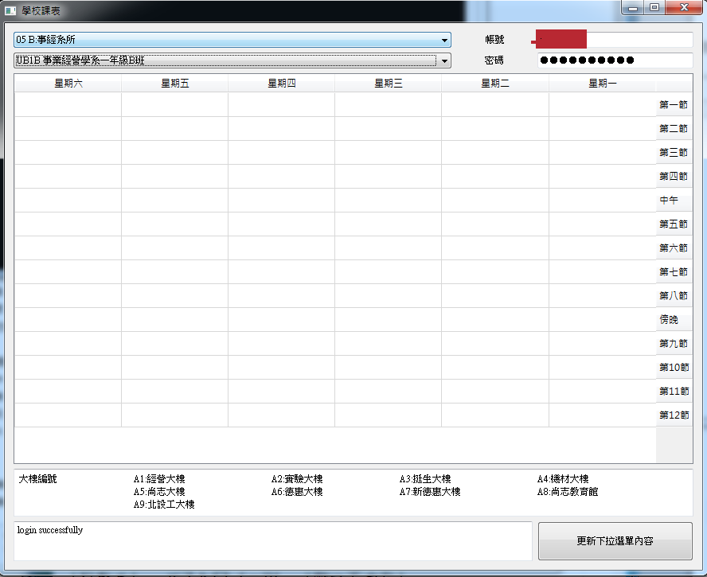

登入成功

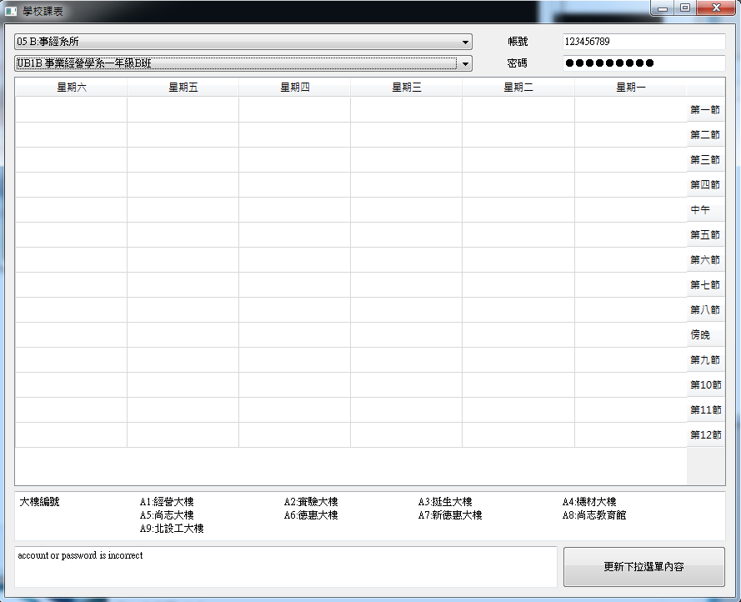

帳號或密碼有錯誤

1. 登入完成後，選擇所想要的科系，又或者上面科系下拉式選單最下面的通識。

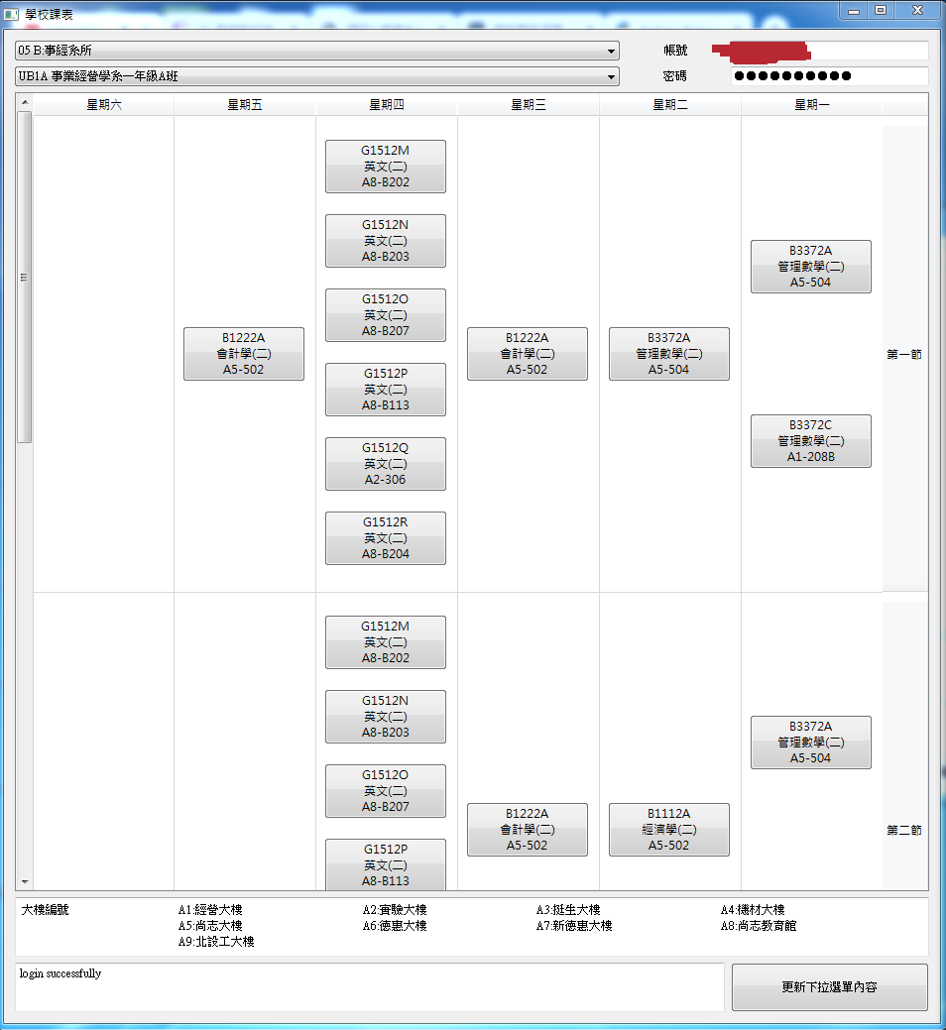

課程按鈕被按壓後將會在本人課表中產生相對應的課程，例如在學校課表中點下管理數學和經濟學。

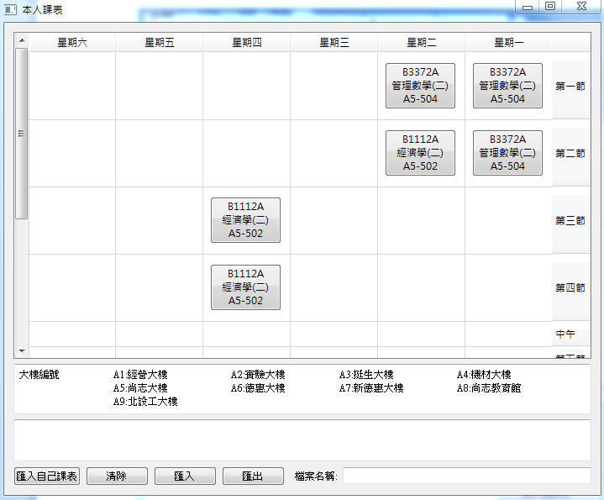

1. 本人課表中有不想要的課程時，只要點擊就可以消除。

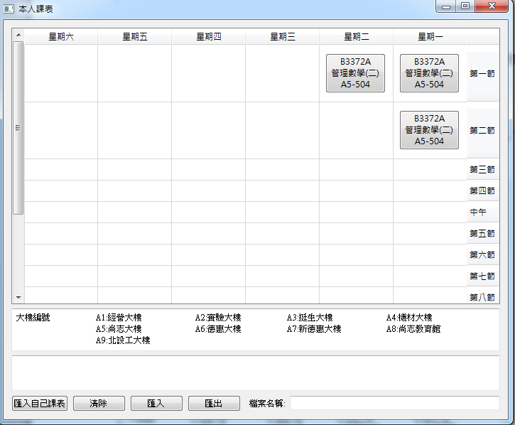

1. 本人課表中，可以點選【匯入自己課表】將自己的課表引入學生課表中，請注意要先在學校課表中的右上角輸入帳號密碼(如果之前尚未登入，按下【匯入自己課表】將會做登入的動作，在點第二次就可匯入自己的課表)。
2. 當使用者想要儲存本人課表中的課程代碼，可以按下【匯出】將本人課表中的課程代碼儲存起來，儲存路徑在save資料夾中，如果檔案名稱為空白時，預設檔案名稱為code，同時也會有codeJson檔案(請勿更動此檔案，此檔案儲存本人課表中的排列資訊)。
3. 當使用者想要匯入之前所儲存的課程代碼，請確認檔案有在save資料夾當中，且此檔案名稱必須有Json在後面(此檔案會在按下【匯出】時跟著被產生)。